Curso:  El BLOG  como  HERRAMIENTA  de  APRENDIZAJE  (C.E.I.P. San Claudio)  Curso 2021-2022 | Curso:  El BLOG  como  HERRAMIENTA  de  APRENDIZAJE  (C.E.I.P. San Claudio)  Curso 2021-2022
1. CREAR UN BLOG.  - Necesitas una cuenta de Gmail. Una vez en ella:  - → (Blogger) → Crea tu blog → Selecciona una cuenta → Elige un nombre para tu blog → Elige una URL para tu blog → Confirma tu nombre visible.  - Una vez lo tienes, puedes modificar su aspecto (“Tema” y “Diseño”) e invitar a otros autores en “Configuración”:  - En “Tema” eliges el formato básico de entre los que te ofrece Blogger. (En el curso vamos a trabajar con el Tema “Simple Pale”).  Una vez elegido, lo puedes ir modificando en “PERSONALIZAR”:  - Contexto (Imagen de fondo, alineación…).  - Ajustar ancho (Del blog completo o sus barras).  - Diseño (Del cuerpo y pie de página).  - Avanzado (Para poner todo a tu gusto en lo que se refiere a textos, fondos, enlaces, descripciones …).  IMPORTANTE: Cada uno de estos apartados tiene multitud de subapartados donde puedes variar la cabecera, el pie de página, el color de todo (textos, fondos), la imagen, el tipo de letra y un larguísimo etcétera.  Por lo tanto …  No tengas miedo a “cacharrear”. Es la única forma de aprender a hacerlo. | 1. CREAR UN BLOG.  - Necesitas una cuenta de Gmail. Una vez en ella:  - → (Blogger) → Crea tu blog → Selecciona una cuenta → Elige un nombre para tu blog → Elige una URL para tu blog → Confirma tu nombre visible.  - Una vez lo tienes, puedes modificar su aspecto (“Tema” y “Diseño”) e invitar a otros autores en “Configuración”:  - En “Tema” eliges el formato básico de entre los que te ofrece Blogger. (En el curso vamos a trabajar con el Tema “Simple Pale”).  Una vez elegido, lo puedes ir modificando en “PERSONALIZAR”:  - Contexto (Imagen de fondo, alineación…).  - Ajustar ancho (Del blog completo o sus barras).  - Diseño (Del cuerpo y pie de página).  - Avanzado (Para poner todo a tu gusto en lo que se refiere a textos, fondos, enlaces, descripciones …).  IMPORTANTE: Cada uno de estos apartados tiene multitud de subapartados donde puedes variar la cabecera, el pie de página, el color de todo (textos, fondos), la imagen, el tipo de letra y un larguísimo etcétera.  Por lo tanto …  No tengas miedo a “cacharrear”. Es la única forma de aprender a hacerlo.
- En “Diseño” puedes seguir modificando muchos aspectos de la apariencia de tu blog, de los cuales vamos a priorizar uno:  - Crear PESTAÑAS (o subapartados dentro del blog, con los que organizar tu información).  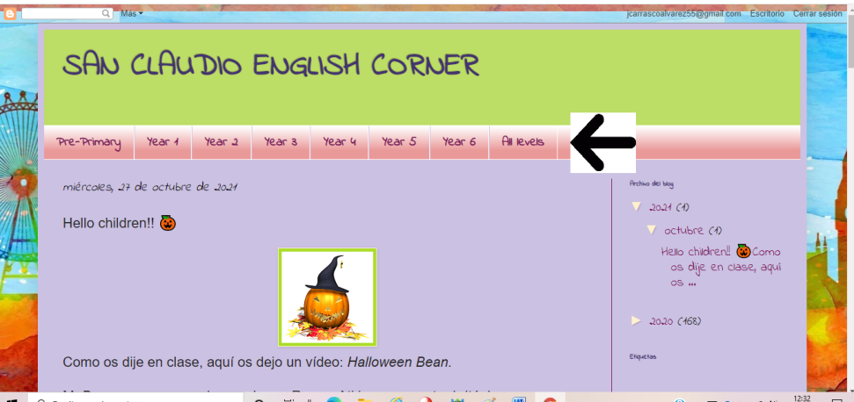  Vete a:  - Diseño →  - Multicolumnas →  - Añadir un gadget →  - (“Lista de enlaces” y en “Configurar la lista de enlaces” pon de título “Pestañas” y el número de ellas que vas a crear. →  - Ahora hacemos click en “Añadir otro elemento” →  - En “Nombre del sitio” escribe lo que quieras y después de https:// escribimos: nombre del blog con su extensión (P.ej.: sanclaudioenglishcorner.blogspot.com) → / (barra) → search → / (barra) → label → / (barra) → Nombre de la pestaña (P.ej.: Year 1).  Ejemplo completo:  https://sanclaudioenglishcorner.blogspot.com/search/label/Year 1  Repite estos pasos para crear tantas pestañas como desees. | - En “Diseño” puedes seguir modificando muchos aspectos de la apariencia de tu blog, de los cuales vamos a priorizar uno:  - Crear PESTAÑAS (o subapartados dentro del blog, con los que organizar tu información).  Vete a:  - Diseño →  - Multicolumnas →  - Añadir un gadget →  - (“Lista de enlaces” y en “Configurar la lista de enlaces” pon de título “Pestañas” y el número de ellas que vas a crear. →  - Ahora hacemos click en “Añadir otro elemento” →  - En “Nombre del sitio” escribe lo que quieras y después de https:// escribimos: nombre del blog con su extensión (P.ej.: sanclaudioenglishcorner.blogspot.com) → / (barra) → search → / (barra) → label → / (barra) → Nombre de la pestaña (P.ej.: Year 1).  Ejemplo completo:  https://sanclaudioenglishcorner.blogspot.com/search/label/Year 1  Repite estos pasos para crear tantas pestañas como desees.

- En “Configuración”, además de muchas otras cosas, podrás INVITAR A PUBLICAR en tu blog a otras personas.  Vete a:  - Permisos →  - Invitar a más autores →  - Escribe el email de la persona a la que deseas invitar →  - Enviar.  A esa persona le llegará una invitación a su correo electrónico que debe aceptar.  En “Configuración”, dentro del apartado “Comentarios”, también puedes configurar si deseas o no que los visitantes del blog hagan comentarios a tus publicaciones, quiénes pueden hacerlo, si previamente deseas leerlos tú y después decidir si los publicas o no, etc.  RESUMEN:  Hasta aquí hemos hecho un recorrido por los aspectos principales de los apartados  - Tema  - Diseño  - Configuración  Podrás seguir modificando tu blog hasta el infinito (P.ej. puedes añadir enlaces a otras páginas, blogs o aplicaciones), pero no olvides algo fundamental:  TU BLOG HA DE TENER UNA APARIENCIA ATRACTIVA Y SER DE MANEJO SENCILLO E INTUITIVO. | - En “Configuración”, además de muchas otras cosas, podrás INVITAR A PUBLICAR en tu blog a otras personas.  Vete a:  - Permisos →  - Invitar a más autores →  - Escribe el email de la persona a la que deseas invitar →  - Enviar.  A esa persona le llegará una invitación a su correo electrónico que debe aceptar.  En “Configuración”, dentro del apartado “Comentarios”, también puedes configurar si deseas o no que los visitantes del blog hagan comentarios a tus publicaciones, quiénes pueden hacerlo, si previamente deseas leerlos tú y después decidir si los publicas o no, etc.  RESUMEN:  Hasta aquí hemos hecho un recorrido por los aspectos principales de los apartados  - Tema  - Diseño  - Configuración  Podrás seguir modificando tu blog hasta el infinito (P.ej. puedes añadir enlaces a otras páginas, blogs o aplicaciones), pero no olvides algo fundamental:  TU BLOG HA DE TENER UNA APARIENCIA ATRACTIVA Y SER DE MANEJO SENCILLO E INTUITIVO.
2. PUBLICAR.  Una vez tienes diseñado el aspecto de tu blog, puedes empezar a publicar entradas en él.  Haz click en “Nueva entrada” y se abrirá una página con un aspecto similar a Word.  Su manejo es parecido al de un procesador de textos.  - Escribe tu entrada, haciendo las modificaciones que desees en el tipo de letra, tamaño, color, etc.  - Atención especial merecen estos iconos de la barra de herramientas:  - → Te permite insertar un enlace a donde tú desees: una página web, otro blog, un Forms, una ficha interactiva, etc.  El enlace se puede activar al pasar el cursor por encima de una palabra o palabras que tú elijas o (más sugerente) de una imagen.  Para esto último, una vez insertada la imagen, haces click sobre ella.  Verás que también se activa el icono .  Haz click sobre ese símbolo y donde te lo indique, pega la URL que desees enlazar.  - → Puedes también insertar una imagen (o un gif animado).  Una vez insertada, modifica su tamaño, posición … | 2. PUBLICAR.  Una vez tienes diseñado el aspecto de tu blog, puedes empezar a publicar entradas en él.  Haz click en “Nueva entrada” y se abrirá una página con un aspecto similar a Word.  Su manejo es parecido al de un procesador de textos.  - Escribe tu entrada, haciendo las modificaciones que desees en el tipo de letra, tamaño, color, etc.  - Atención especial merecen estos iconos de la barra de herramientas:  - → Te permite insertar un enlace a donde tú desees: una página web, otro blog, un Forms, una ficha interactiva, etc.  El enlace se puede activar al pasar el cursor por encima de una palabra o palabras que tú elijas o (más sugerente) de una imagen.  Para esto último, una vez insertada la imagen, haces click sobre ella.  Verás que también se activa el icono .  Haz click sobre ese símbolo y donde te lo indique, pega la URL que desees enlazar.  - → Puedes también insertar una imagen (o un gif animado).  Una vez insertada, modifica su tamaño, posición …
- → También puedes insertar un vídeo. Te da la opción a que lo hagas directamente de Youtube (insertando su URL), o bien cargándolo desde tu ordenador.  Existen muchos programas para poder guardar los vídeos de Youtube en tu ordenador. Uno de ellos es “Yout” (Es gratuito y no contiene publicidad).  Existe también la posibilidad de insertar un audio (Muy interesante para profesores de idiomas). Los pasos son un poco más complejos, ya que Blogger no tiene esta opción en su barra de herramientas. Son estos:  1. Ir a la aplicación Drive en de tu cuenta de Google.  (Su funcionamiento es similar a One Drive). Debes tener el archivo de audio en tu ordenador y subirlo a Google Drive usando este icono:  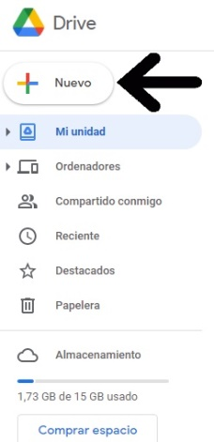  2. Una vez subido, haz click sobre el archivo, con el botón derecho y click en “compartir”. | - → También puedes insertar un vídeo. Te da la opción a que lo hagas directamente de Youtube (insertando su URL), o bien cargándolo desde tu ordenador.  Existen muchos programas para poder guardar los vídeos de Youtube en tu ordenador. Uno de ellos es “Yout” (Es gratuito y no contiene publicidad).  Existe también la posibilidad de insertar un audio (Muy interesante para profesores de idiomas). Los pasos son un poco más complejos, ya que Blogger no tiene esta opción en su barra de herramientas. Son estos:  1. Ir a la aplicaciónDrive en de tu cuenta de Google.  (Su funcionamiento es similar a One Drive). Debes tener el archivo de audio en tu ordenador y subirlo a Google Drive usando este icono:  2. Una vez subido, haz click sobre el archivo, con el botón derecho y click en “compartir”.
3. Haz click en “Avanzado” y en “Cambiar a cualquier persona con el enlace”. Al terminar, en “Hecho”.  4. Hacer doble click sobre el archivo y en los “tres puntos” , click en “Abrir en una ventana nueva”.  5. Hacer click en los tres puntos nuevamente y en “Insertar elemento”. Aparece un códico HTML. Lo copiamos y volvemos al blog.  6. Vamos a → 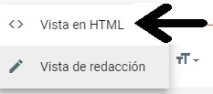  Con ello estamos en la vista de tu entrada en lenguaje HTML.  6. Al final de la misma, pegas dicho código en la parte de abajo y cambias el tamaño de la imagen de 640 x 380 a 200 x 200 (conservando las comillas).  7. Vuelves a la vista de redacción y le das a “Publicar”.  8. Tus usuarios podrán descargar en audio en el símbolo  Con la práctica no te hará falta pegarlo siempre al final de la página y aprenderás a insertarlo en el lugar de la entrada que desees. | 3. Haz click en “Avanzado” y en “Cambiar a cualquier persona con el enlace”. Al terminar, en “Hecho”.  4. Hacer doble click sobre el archivo y en los “tres puntos” , click en “Abrir en una ventana nueva”.  5. Hacer click en los tres puntos nuevamente y en “Insertar elemento”. Aparece un códico HTML. Lo copiamos y volvemos al blog.  6. Vamos a →  Con ello estamos en la vista de tu entrada en lenguaje HTML.  6. Al final de la misma, pegas dicho código en la parte de abajo y cambias el tamaño de la imagen de 640 x 380 a 200 x 200 (conservando las comillas).  7. Vuelves a la vista de redacción y le das a “Publicar”.  8. Tus usuarios podrán descargar en audio en el símbolo  Con la práctica no te hará falta pegarlo siempre al final de la página y aprenderás a insertarlo en el lugar de la entrada que desees.

